Анализ-отчет работы школьной библиотеки МАОУ «Кваркенская СОШ»
за 2015-2016 учебный год.

Библиотека школы - особое структурное подразделение, которое осуществляет информационную поддержку и обеспечение учебно-воспитательного процесса. Эта структура многофункциональна: здесь и библиотечный фонд, фонд учебников, периодика, CD-носители информации.
Краткая справка о библиотеке.
Количество помещений – 3.
Оборудование 10 стеллажей, 8 книжных шкафа, 8 столов в читальном зале, стол компьютерный, стулья, выставочная тумбочка.
Технические средства: 1компьютер, принтер.
Структура библиотечно-библиографического обслуживания: читальный зал, абонемент.
Организует работу библиотеки Щусь Елена Владимировна, стаж библиотечной работы 20лет, в данной школе 20лет.
Обслуживает читателей библиотекарь Овсянникова Вера Дмитриевна, стаж библиотечной работы 8 лет.
В 2014 -2015 учебном году школьная библиотека работала в следующем режиме:
с 9⁰⁰ до 17⁰⁰ .
Воскресенье – выходной день.
Библиотека работала по утверждённому директором школы плану.
Основные задачи, определяющие работу библиотеки.
- Воспитание у учащихся любви к книге, культуры чтения, умения пользоваться библиотекой.
- Привитие школьникам потребности в систематическом чтении литературы для развития творческого мышления, познавательных интересов, успешного усвоения учебных программ.
- Пропаганда литературы по различным отраслям знаний, в помощь учебной программе.
- Сохранность фонда школьных учебников и книжного фонда.
- Пропаганда библиотечно-библиографических и информационных знаний.
- Совершенствование традиционных и освоение новых технологий.

Основные функции библиотеки.

      - Образовательная - поддерживать и обеспечивать образовательные цели.
      - Информационная – предоставлять возможность использовать информацию вне зависимости от ее вида, формата и носителя.
      - Культурная - организовывать мероприятия, воспитывающие
культурное и социальное самосознание, содействующие
эмоциональному развитию учащихся.

Общие сведения.
Состояние фонда учебников на начало  2015-2016 уч. г. | Списано за период с октября 2015 г.  по май 2016 г. | Поставлено на баланс за период  с октября 2015 г.  по май 2016 г. | Состояние фонда на конец 2015-2016 уч. г.
15556 | 2289 | 1873 | 15140

Основные показатели работы школьной библиотеки:
Библиотечное обслуживание осуществляется в соответствии с «Положением о работе ИБЦ». Читатели получают во временное пользование печатные издания и другие виды изданий из фонда библиотеки, пользуются библиографическим и справочно-информационным обслуживанием, принимают участие в массовых мероприятиях.
В библиотеке выделены следующие группы пользователей: учащиеся, педагогические работники, прочие пользователи.

Читатели библиотеки:
- обучающиеся начальной школы
- Обучающиеся среднего звена
- Обучающиеся старшего звена
- Педагоги
- Прочие

Процент обучающихся и педагогических работников, пользующихся библиотекой.
педагогические работники –60
- учащиеся – 513ожпщеашрлп0пша8кепшрорщпртращшенегнгмнк

- прочие - 21

Всего пользователей библиотеки - 594
Всего посещений библиотеки - 9948
В среднем в день библиотеку посещало 40 пользователей.
Для анализа посещаемости составлен график, основой для построения которого явились цифры средней посещаемости библиотеки различными группами пользователей.

Среди пользователей среднего и старшего звена самая низкая посещаемость в 7,8 классах, это, прежде всего, обусловливается тем, что:
- у многих детей компьютеры и выход в Интернет;
В библиотеке ведется статистика и систематически ведётся «Дневник библиотеки», в котором учитываются сведения о количестве и составе читателей по группам, посещение, объём выданных изданий и распределении их по отделам библиотечной классификации, дополнительно в дневник введены графы, характеризующие объем выданных учебников, методической литературы, журналов, медиаресурсов школьной библиотеки.

Анализ показал: учащиеся школы активно используют фонд художественной литературы при изучении произведений на уроках литературы, а также при выполнении рефератов, и подготовке сообщений на уроках, и которые просто любят читать.
Общий объём книговыдачи – 21883 экз.

Это на 1618 экз. больше, чем в прошлом году. Появление в фонде библиотеки нетрадиционных носителей информации, а также проводив множество мероприятий для учащихся сделало библиотеку более востребованной, увеличилось число посещений и обращений в библиотеку.

Работа с фондом учебной литературы
Учебная литература соответствует федеральному перечню учебников, рекомендованных к использованию в образовательных учреждениях.
Комплектование фонда происходит на основе Федерального перечня учебников, рекомендованных (допущенных) МО РФ для использования в образовательном процессе и перечня учебников, планируемых к использованию в образовательном процессе МАОУ «Кваркенская СОШ».
Для обеспечения учёта при работе с фондом ведётся следующая документация:
-книга суммарного учета фонда библиотеки;
-инвентарные книги (3шт.);
-папка «Акты движения фонда»;
-читательские формуляры.

Записи в документах производятся своевременно и аккуратно.
Фонд расставлен частично по таблицам ББК. Режим сохранности фонда соблюдается. Доступ к фонду открытый.
В текущем году на каждого пользователя приходилось в среднем 10 экз. книг. Выдано в среднем в течение года одному пользователю в среднем 23 экз. документов. В учебном году занимались очисткой фонда от устаревшей и ветхой литературы, и несмотря на то что списали экз. такой литературы, по-прежнему в фонде содержится много не пользующейся спросом книг.
Необходимо по-прежнему заниматься очисткой фонда от устаревшей и неиспользованной литературой.
Регулярно в течение года проводился ремонт ветхой литературы.
С целью сохранности фонда систематически ведётся контроль над своевременным возвратом в библиотеку выданных изданий.

Работа по формированию информационной культуры пользователей.
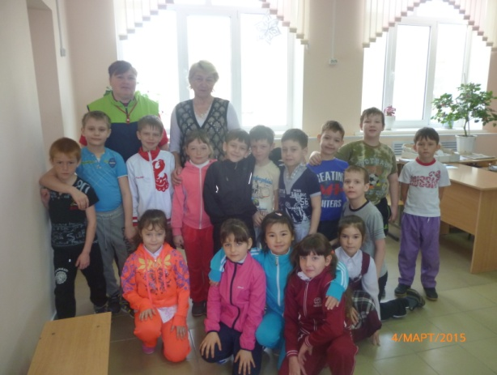
Воспитание информационной культуры личности учащихся осуществляется через систему
библиотечных уроков. Имеется план-график проведения.
Библиотечно-библиографические уроки согласно плану проводились как в школьной библиотеке, так и учителями–предметниками на уроках.
Имеется справочно-библиографический фонд: словари, справочники по предметам, большая энциклопедия, детские энциклопедии , книги серии «Я познаю мир», «Всё обо всём».

Информационная работа.
Основные направления библиотечного обслуживания: индивидуальное, массовое, групповое.
Основные формы индивидуального обслуживания: беседа при записи в библиотеку, беседа при выдаче документов, беседа о прочитанном; экспресс-консультация, анализ читательских формуляров, анкетирование.
Основные формы группового и массового обслуживания: книжные выставки, открытые просмотры новой литературы, тематические папки, библиографические списки, библиографические пособия, обзоры книг, викторины, проведение мероприятий, связанных с памятными датами. Участие в общешкольных мероприятиях: литературных гостиных, классных часах.
Воспитательная работа.
Среди воспитательных задач, стоящих перед библиотекой, можно выделить следующие:
- Формирование у читателей навыков независимого библиотечного пользователя: обучение пользованию носителями информации, поиску, отбору и критической оценке информации.
- Способствование формированию личности учащегося средствами культурного наследия, формами и методами индивидуальной и массовой работы:
В течение 2014-2015 учебного года работа школьной библиотеки строилась на основе плана, который является одним из составных частей общешкольного плана по воспитательной работе. Все запланированные мероприятия были уточнены и согласованы с зам. директора по воспитательной
работе.
Работа школьной библиотеки была нацелена на решение задач по содействию учебному процессу образовательного учреждения.
№ | Мероприятия | Всего
1 | Библиографические уроки и обзоры | 20
2 | Книжно-иллюстративные выставки | 4
3 | Литературные и познавательные часы | 14
4 | Крупные комплексные мероприятия  (литературно-музыкальные композиции) | 4

Большое значение в воспитательной работе в школе имеет школьная библиотека. Библиотекарь оказывает помощь в подборе материала при подготовке мероприятий, методическую – при разработке, оформляются книжные выставки, является участником конкурсов, викторин, бесед, праздников, библиотечных уроков, классных часов.
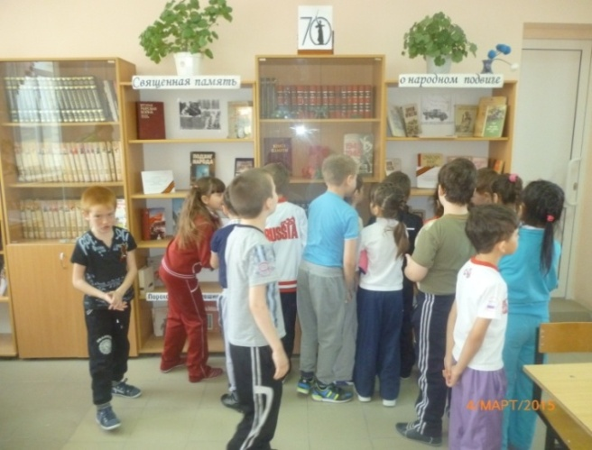
Массовая работа в школьной библиотеке ведется по следующим основным направлениям: поощрение свободного чтения (чтения для удовольствия, для удовлетворения познавательной активности, для возможностей самовыражения), содействие воспитательным программам школы, содействие учебному процессу.
В течение всего учебного года в читальном зале школьных библиотек оформлялись книжные и книжно-иллюстративные выставки, стенды, где были представлены материалы из периодической печати. Тематика и читательский адрес представленного материала был разнообразен.

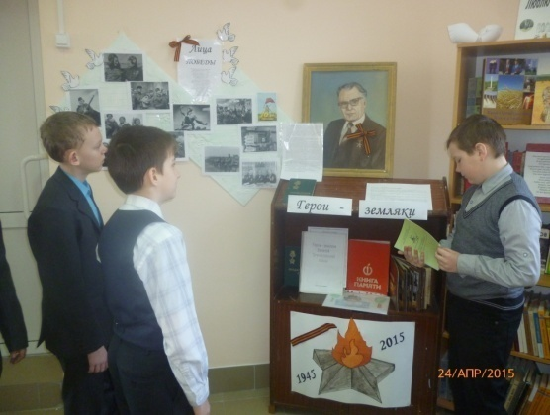
Библиотека в рамках школьного месячника военно-патриотической работы .
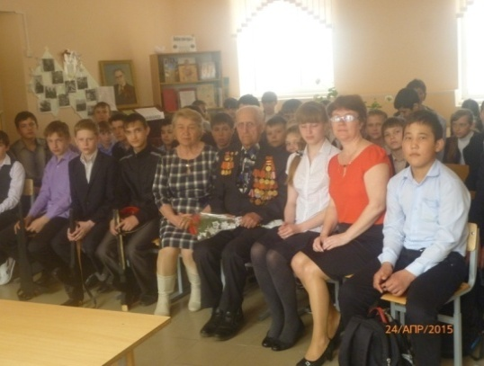
Много лет прошло после Великой Победы в мае 1945 года, но не тускнеет от времени память о подвигах наших солдат, нашей Армии. Будем же помнить о великом прошлом нашей страны.
Тема патриотического воспитания на протяжении ряда лет является одной из ведущих в работе библиотеки школы.
Используя библиотечные формы и методы, проводим работу по патриотическому воспитанию подрастающего поколения. Мы, библиотекари, стараемся делать все, чтобы молодежь прониклась уважением к подвигам своих дедов и прадедов, гордилась своей Родиной, знала ее историю.
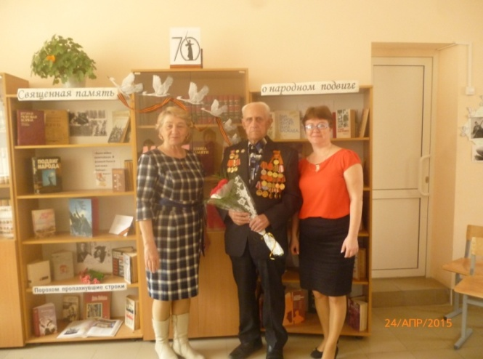
«Память – это связующее звено между прошлым и будущим. Она учит и призывает, убеждает и предостерегает. Поэтому наш народ чтит память о подвигах тех, кто не жалел ни сил, ни самой жизни в великой битве с врагом за светлое будущее своей Отчизны. Наш долг – не забывать о подвигах наших отцов и дедов в годы Великой Отечественной войны.
В легенды и память уходят солдаты минувшей войны. Их так мало осталось – принявших страшный удар в 41-м и дошедших до 45-го. Воинам – Кваркенцам был посвящен час мужества «Солдатами не рождаются». Мы готовили час мужества, чтобы помочь ребятам осознать суть войны и ее последствия, чтобы они представили себя на месте мальчишек и девчонок «сороковых - пороховых», прониклись чувствами вчерашних школьников, взявших винтовки и вставших на защиту Родины Школьники познакомились с нашими земляками – Кваркенцами.
В рамках 70-летия Победы акции «Читаем детям о войне». Школьная библиотека провела встречу с ветераном Великой Отечественной войне Богатыревым Петром Степановичем «Чтобы помнили». На встрече показана инсценировка «На привале» Василия Теркина. Читали отрывки из произведений М.Шолохова «Они сражались за Родину», А. Толстого «Русский характер», В.Катаева «Сын полка». Стихотворения Константина Симонова, Юлии Друниной, Леонида Ошанина.И конечно самое ценное на встрече это слово ветерана, о суровых буднях, которое забыть нельзя. Ребята слушали затаив дыхания. Встреча с ветераном получилась теплой. В заключение дети встали и проскандировали «Спасибо деду за Победу».

Оформлены книжные выставки и был проведен обзор книг.
Ко Дню Победы в Великой Отечественной войне (1941-1945 гг.) школьная библиотека оформила для читателей книжную выставку:
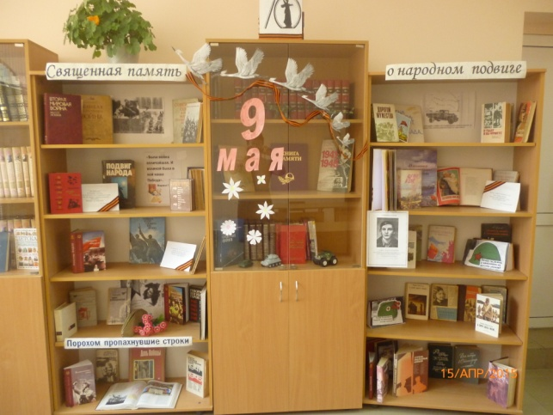
«Священная память о народном подвиге»

В феврале 2015 год - для школьников 6-7 классов прошла выставка-экскурсия по страницам книг о Великой Отечественной войне, в марте 2015года для учащихся 1-2 классов обзоры книг о героях детях в ВОВ.
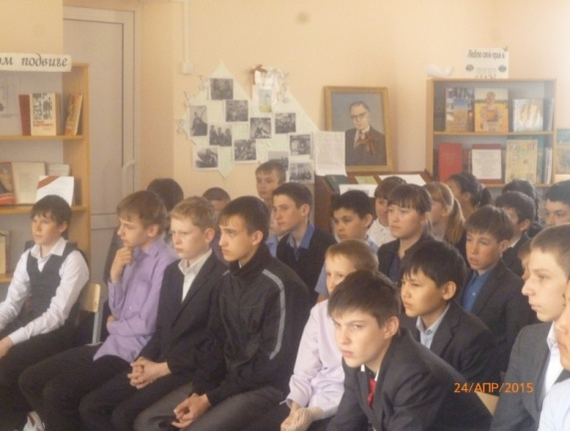
Цель: Формирование патриотического сознания, любви и уважения к истории России, привлечение внимание учащихся к проблеме сохранения памяти о событиях Великой Отечественной войны.
Победа в Великой Отечественной войне – главное событие 20 века, определившее развитие современного мира, оставившее глубокий след в истории. Великая Победа – это предмет огромной национальной гордости. Она не только принесла свободу, она явила ярчайшие примеры героизма и патриотизма. Праздник Победы – это не только обращение к прошлому, но и уроки на будущее, в котором жить нашим детям и внукам. Мы должны сохранить историческую память о Великой Отечественной войне.

При формировании выставки «Священная память о народном подвиге» мы ставили перед собой задачи:
1. Раскрыть раздел библиотечного фонда о Великой Отечественной войне;
2. Способствовать продвижению к читателям книг о Великой Отечественной войне;
3. Привлечь к работе над выставкой читателей разных возрастов, то есть сделать выставку интерактивной.
Книги о Великой Отечественной войне, как и 60 лет назад, так и сейчас, актуальны и по-прежнему интересны. Потому что в свой час, в свое время на той войне были наши деды, прадеды, отцы, и не чья-нибудь, а их кровь течет в наших жилах, их память отзывается в нас, если не разучились мы чувствовать глубоко и сильно. Книги о войне – духовное продолжение реальных событий – выступают как хранители памяти поколений.
Военная проза – один из наиболее крупных и во многом уже завершенных «блоков» литературного процесса. В ходе своего становления, она меняла целые поколения читателей. Ее читателями были и фронтовики, знавшие по собственным воспоминаниям. К ней обращались послевоенные поколения и совсем молодое поколение, скептически судившее о печальном опыте писателей-фронтовиков.
Выставка носит название «Священная память о народном подвиге»
На ней представлены книги: А. Фадеев «Молодая гвардия», К. Симонов «Живые и мертвые», Д. Медведев «Это было под Ровно», «Сильные духом», С. Смирнов «Брестская крепость», В. Богомолов «Момент истины», М. Шолохов «Судьба человека», А. Адамович, Д. Гранин «Блокадная книга» и другие.
Выставка оформлена в читальном зале библиотеки. Она заняла 3 выставочных стеллажа, расположенных в самом светлом и удобном для обозрения месте. Информация о работе выставки размещена на информационном стенде библиотеки. Выставка-совет активно использовалась в индивидуальной работе с читателями, был сделан обзор выставки Мы надеемся, что новые моменты в оформлении библиотечной выставки сделали ее более наглядной, запоминающейся.

Работа с активом
По составленному плану велась следующая работа:
- знакомство с фондом (т.е. расстановкой книг по разделам) для того, чтобы самим можно было правильно поставить книги на свои места;
- при поступлении новых изданий учебной и художественной литературы активисты проставляли библиотечный штамп;
- один из самых любимых этапов работы – обслуживание читателей на абонементе. Учились записывать книги в формуляре, помогали в выборе книг учащимся начальных классов;
- принимали активное участие во многих мероприятиях школьной библиотеки.

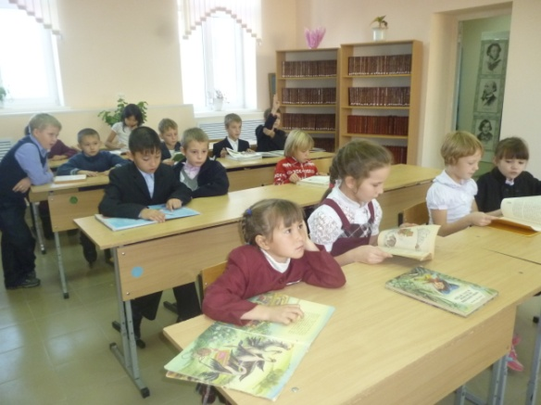

Повышение квалификации
Библиотекарь по мере возможности старается повышать свою квалификацию:
- работа по самообразованию (чтение ж. «Библиотека», «Школьный библиотекарь).
- Консультации с методистом по библиотечной работе, со школьными библиотекарями района.
- Посещение семинаров.
- Расширение библиотечно-информационных услуг, повышение их качества на основе использования компьютера.

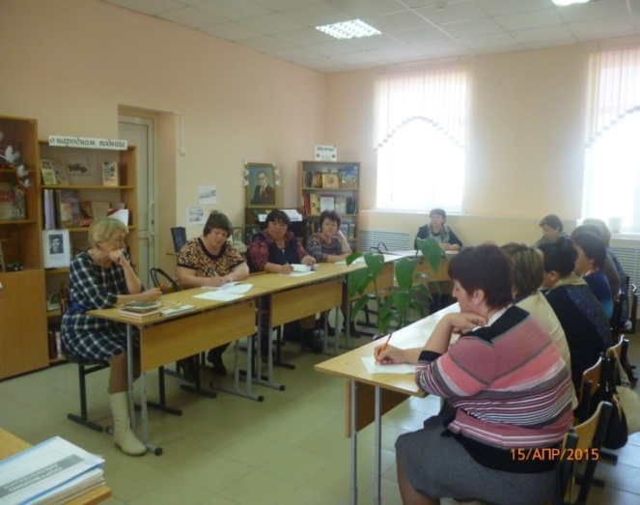
Районное методическое объединение школьных библиотекарей
Место проведения: МАОУ «Кваркенская СОШ»
Время проведения: 10.00
Методист по библиотечному фонду: Понкратова Е.Ю.
Руководитель МО: Щусь Е.В.
Присутствовали: 16 человек
Повестка дня:
- «Школьная библиотека в условиях ФГОС»
- «Деятельность школьной библиотеки на современном этапе развития системы образования».
- Страничка школьной библиотеки на сайте ОУ.
- Портфолио школьного библиотекаря.
- «Индивидуальное руководством чтения школьников».
- «Патриотическое воспитание школьников через деятельность школьной библиотеки».
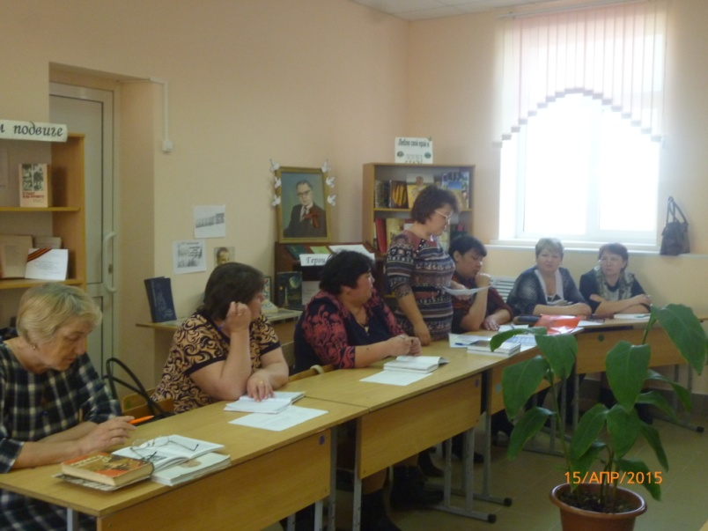
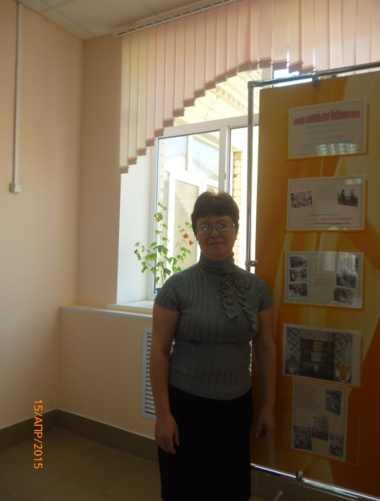
Вывод
Сегодня можно сделать вывод о том, что, несмотря на сложные условия существования, школьная библиотека находит возможности и ресурсы выполнять свои основные задачи и функции, важнейшие из которых направлены на удовлетворение образовательных информационных, культурных, социальных потребностей личности и учащихся в целом, на расширения его образовательного пространства.
Однако, очевидно также, и то, что дальнейшее развитие школьной библиотеки невозможно без поддержки всего коллектива школы, разработки специальных программ ее целенаправленной поддержки.
Заключение
За прошедший учебный год наиболее удачным направлением работы библиотеки было информационное обслуживание. Основой деятельности библиотеки в прошедшем учебном году являлся составленный перед началом учебного года план. Основные задачи, определяющие работу библиотеки, в основном выполняются. Они же остаются значимыми и на следующий учебный год.
Одной из основных задач, которые стоят перед библиотекой – это создание комфортной среды:
- продуманное отношение к читателю;
- предоставление пользователям библиотеки открытого свободного доступа к информации;
- бесконфликтное, интеллектуально-эмоциональное и духовное общение читателя и библиотекаря;
- благоприятные условия для самоопределения и самореализации творческих способностей:
- стиль библиотеки неповторимый, оригинальный, способствующий запоминанию библиотеки из ряда других;
- библиотека глазами читателей: обратная связь с учащимися (анкетирование, выборочный опрос).

Основные направления деятельности школьной библиотеки в 2016-2017 учебном году:
Совместная работа с администрацией школы и детской библиотекой .
Работа с фондом художественной литературы.
Работа с фондом учебной литературы.
Воспитательная работа.
Информационная работа.
Работа по пропаганде библиотечно-библиографических знаний.
Справочно-библиографическая работа.

Для реализации задач, определяющих работу библиотеки, и выполнения плана была проведена большая работа.
- Театрализованный вечер посвященный Дню родной школы по произведениям Б. Васильева «А зори здесь тихие», и А. Твардовского «Василий Теркин»;
- Страницы военных лет: «Дети войны» ко Дню антифашиста;
«Герои не умирают» рассказы о земляках героях Советского Союза Кваркенского района. Обзор у книжной выставки: «Герои - земляки»;
Уроки мужества:
- «Личный враг Гитлера» о подвиге выпускника авиационного училища М. Девятаева;
- «Поклонимся великим тем годам!» чтение стихотворений о ВОВ;
- Строки, опаленные войной письма с 1941 года земляка Василия Агапова;
- «Чтобы помнили» громкие чтения произведений о войне;
- Экскурсия в библиотеку в праздничный день. Литературная игра «Что я знаю о библиотеке» ко Дню школьного библиотекаря;
- «Эти книги знают все!» беседа о словарях и справочниках;
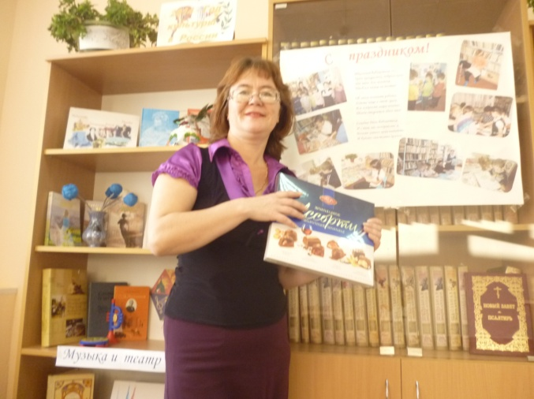
- «Почитаем, поиграем и загадку отгадаем» литературная игра для начальных классов.
